
ACTIVIDADES: INICIO DE ECUACIONES

- En las siguientes balanzas determine el valor pedido, considerando que cada esfera equivale a 1 unidad.
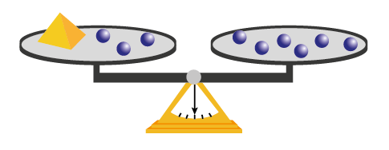

=________________



= ___________________

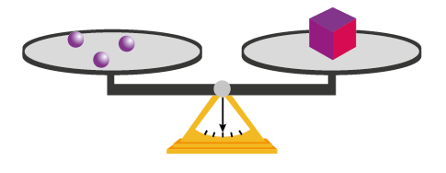

= ___________________

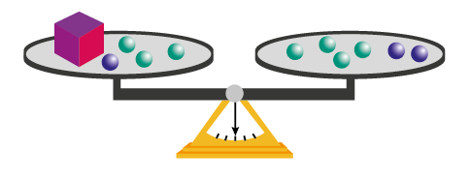

= _________________

- Escriba una ecuación que represente las balanzas anteriores y luego resuelva. Guíese por el ejemplo.
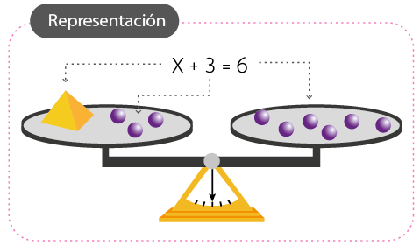
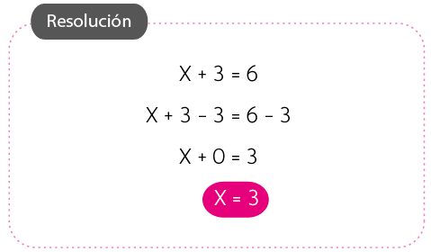

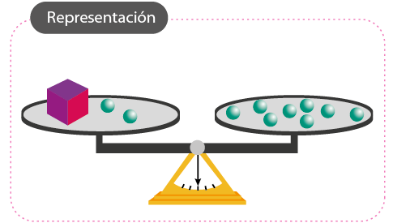
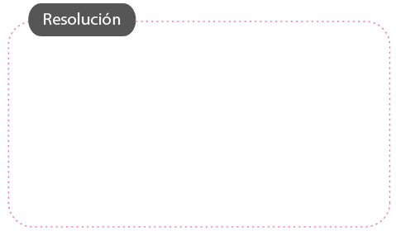

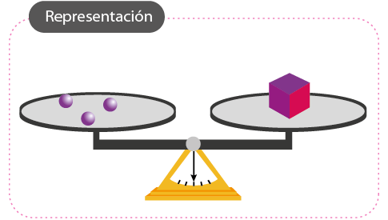

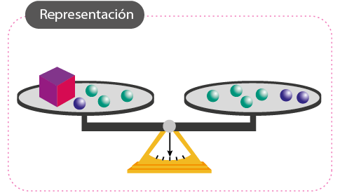

- Una con una línea la ecuación con su respectiva solución.

- x + 5 = 9 8
Al resolver una ecuación, ¿Cómo puede saber realmente solución de la ecuación?

- y + 4 = 12 2

- 7 + p = 9 3

- k + 10 = 13 11

- 17 = m + 6 4

- Un juego: Observe las siguientes balanzas y diga qué animales hay que poner en para que se mantenga equilibrada.
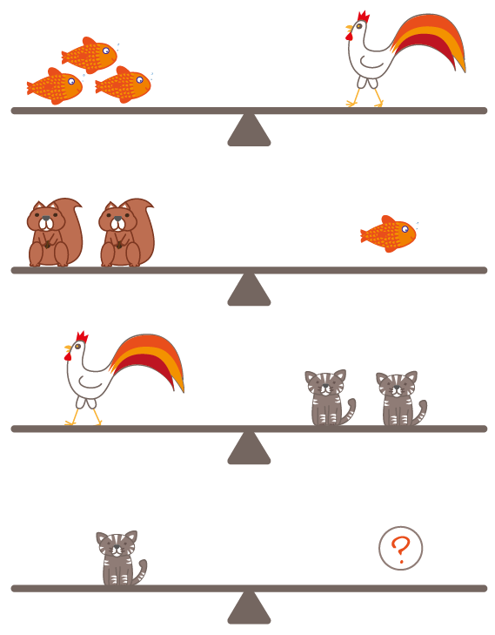

Elaborado por Paola Ramírez
Elaborado por Paola Ramírez G.

